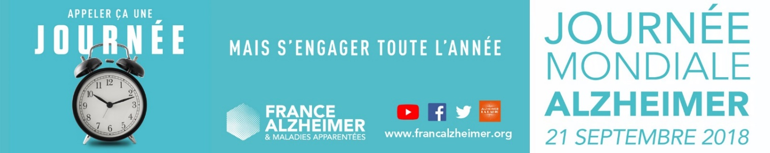
« Ensemble changeons le regard sur la maladie :
mieux comprendre pour mieux agir »
du 15 septembre au 22 septembre
Samedi
15 septembre
MONTFERRIER SUR LEZ DE 16H30 A 17H30

Spectacle « Les éblouis » conception et chorégraphie de Yann Lheureux
Sur les Terrasses du château de Montferrier-sur-Lez

Dans le cadre du Festival Arts Trans Fabrik#4

Lancement des activités de la Journée Mondiale - Entrée libre
Mardi
18 septembre

MONTPELLIER DE 10H00 A 11H30

Découverte de l’atelier « les Jardins adaptés » suivi d’un brunch apéritif
En partenariat avec l’association Mosaïque
Dans les jardins partagés du Quartier Lemasson,
564 avenue Pedro de Luna à Montpellier
(Tram 2 - Arrêt Lemasson) – Sur inscription avant le 14 septembre

BEZIERS DE 13H30 A 17H30

Conférence « Connaître la maladie et les actions de France Alzheimer Hérault »
Un après-midi d’échanges sous la forme de 2 tables rondes
à la Maison des associations, 15 rue Général Margueritte

LA GRANDE-MOTTE DE 15H30 A 17H00

Conférence « La maladie d’Alzheimer : Les accompagnements non médicamenteux »
Animée par Anne Marcilhac, chercheur spécialisé dans la maladie d’Alzheimer
et Claudette Cadène, Présidente FAH
à la salle de conférence de la Maison des Associations, Avenue du Golf
Mercredi
19 septembre

MONTPELLIER DE 14H30 A 16H30

CAFE RENCONTRE au Gazette Café, 6 rue Levat
Conférence « Changeons le regard sur la maladie d’Alzheimer :
Mieux comprendre pour mieux agir »
Animée par Anne Marcilhac, chercheur spécialisé dans la maladie Alzheimer
Avec Aurore Millet, Neuropsychologue, Café Mémoire,
Formation des aidants et mobilisation cognitive
L’association Musique Handicaps Méditerranée, Musicothérapie
Et le bilan des ateliers de Marcel par la Bulle Bleue

Jeudi
20 septembre

MONTPELLIER DE 12H00 A 19H00

Journée Portes Ouvertes
3 rue Pagezy
Accueil et renseignements, l’occasion de mieux connaître
France Alzheimer Hérault et ses actions

VIOLS-LE-FORT DE 14H30 A 16H30

Café rencontre « La Maladie d’Alzheimer parlons-en ! »
Animé par Aurore MILLET, Neuropsychologue
au restaurant La Récrée, 247 Avenue du Castellas
Sur inscription avant le 15 septembre
Vendredi
21 septembre

MONTPELLIER DE 11h15 A 15H30

Sortie conviviale « Sans fourchette® » au Terminal 1
Sur inscription avant le 12 septembre
Précédé de l’intervention du Dr en Neuropsychologie, Catherine Thomas Antérion
« Initiatives autour de la maladie d’Alzheimer »
Dans le cadre de la semaine de la mémoire
en partenariat avec Mémoire et Santé et le groupe B2V

GIGEAN A PARTIR DE 18H00

Conférence sur le thème
« Mesures d’accompagnement non médicamenteuses »
En partenariat avec la Maison de retraite Korian la Colombe
Animée par Claudette Cadène, Présidente FAH, Gaëlle Guénan, Psychologue, Claudine Constant, ergothérapeute, Séverine Mourgues, animatrice
et le Dr Philippe Franchini, médecin généraliste
à la salle polyculturelle située rue de la Liberté
Samedi
22 septembre
BEZIERS ET MONTPELLIER DE 10H00 A 18H00

Quête

CLERMONT L’HERAULT A 14H00

Projection-débat du film "La finale" avec Thierry Lhermitte,
au Cinéma Alain Resnais
Suivi d’un débat animé par Aurore Millet, Neuropsychologue et
Claudette Cadène, Présidente de l'association FAH
au tarif réduit de 5 Euros par spectateur

